LGs nye 2020-skærme - det perfekte valg for både gamere og professionelle brugere

De nye IPS-skærme fra LG med en responstid på 1ms leverer fremragende ydeevne til både 4K-gaming og arbejde

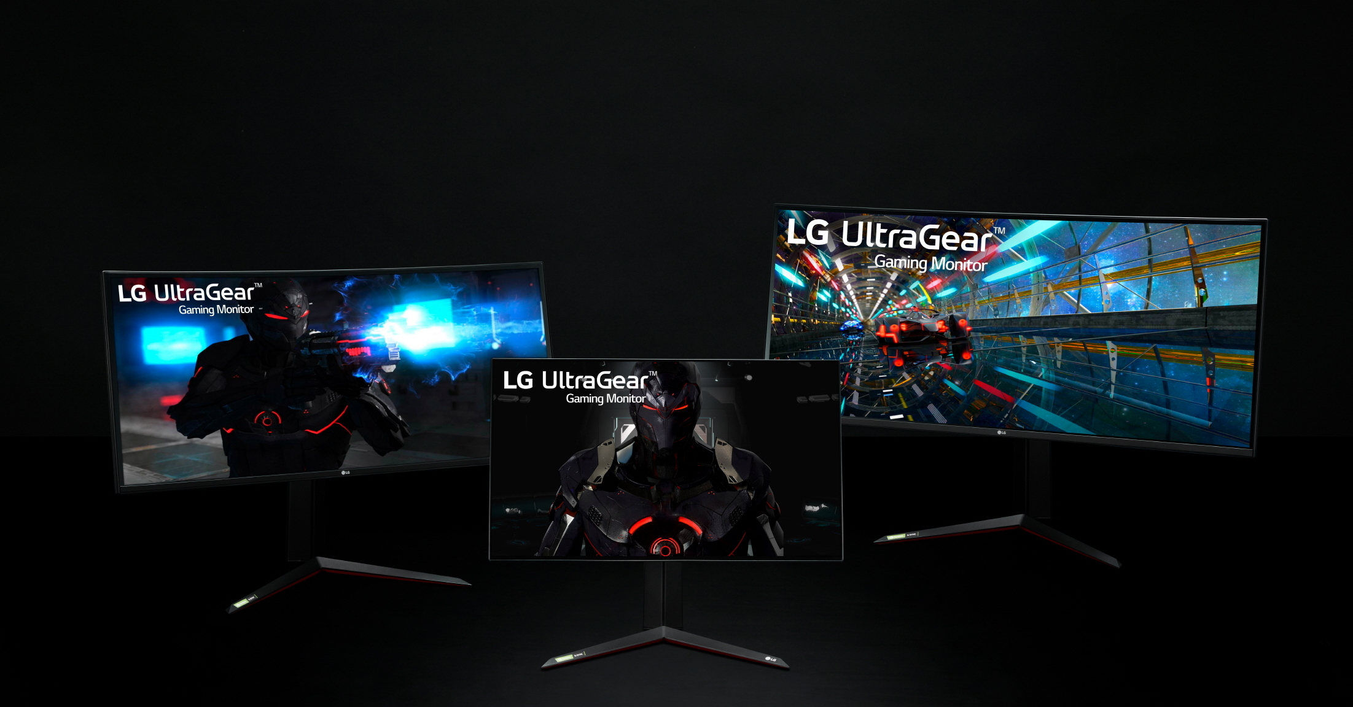

København, 19. december, 2019 – I løbet af CES 2020 i Las Vegas vil LG for første gang fremvise deres nyeste generation af Ultra-skærme, som med fantastisk ydeevne og elegant design tilbyder en meget forbedret brugeroplevelse. Flere af LGs kommende UltraFine-, UltraGear- og UltraWide-modeller er allerede blevet kåret til CES Innovation Award-vinderne.

2020 UltraGear-gaming-skærme
LGs nye UltraGear-gamer-skærme (modellerne 27GN950, 34GN850 og 38GN950) bygger videre på produktlinjens allerede gode ry for lynhurtige responstider og enestående billedkvalitet. Tidligere på året blev LGs første IPS-skærm lanceret med en responstid på 1ms GTG (gray-to-gray), og de nye modeller tager dette videre og giver en utrolig spiloplevelse.

En af modellerne, der belønnes med CES Innovation Award, er LG 27GN950, en 27” Ultra-Gear 4K UHD-skærm baseret på 1ms Nano IPS-teknologi, som kommer med en 144 Hz opdateringsfrekvens, men muligheden for overclock til 160 Hz. Modellen kan hardware kalibreres for at give den bedst mulige farvegengivelse.

Modellen understøtter VESA Display Stream Compression-teknologi (DSC) til en næsten tabsfri ydeevne i 4K UHD.¹ Udover at bidrage til fantastisk billedkvalitet og farvegengivelse er VESA DSC også HDR- og NVIDIA G-SYNC kompatibel, som blandt andet giver adgang til VRR- (variabel opdateringsfrekvens) og adaptive sync-teknologi.

For gamere, der virkelig ønsker at blive fordybet i spillet, kommer UltraGear-modellerne 34GN850 og 38GN950, som begge er baseret på 1ms IPS-teknologi og har en opdateringsfrekvens på 160 Hz.² VESA DisplayHDR 600-certificering til 27GN950- og 38GN950-modellerne garanterer den ultimative spiloplevelse. Begge disse modeller har et opdateret stativ, der både er mere elegant og stabilt end tidligere modeller. LG 34GN850 understøtter VESA DisplayHDR 400.

2020 LG UltraWide-skærme
Som førende inden for widescreen-skærme har LG draget fordel af sin ekspertise inden for avanceret displayteknologi til at udvikle den nye LG 38WN95C, en buet UltraWide QHD+-skærm på 38”. Skærmen har en opløsning på 3.840 x 1.600 pixels og er baseret på LGs 1ms Nano IPS-displayteknologi. Denne model er også blevet belønnet som vinder af CES Innovation Awards.

Blandet andet takket være Thunderbolt 3-forbindelsen er LG 38WN95C et perfekt supplement til enhver arbejdsstation. LGs nye UltraWide-model har tre gange mere skærmområde sammenlignet med en 16:9 Full HD-skærm, hvilket giver masser af plads til at arbejde i flere applikationer samtidigt. Nano IPS-teknologien i LG 38WN95C dækker 98 procent af DCI P3-farverummet, hvilket giver en utrolig virkelighedstro og realistisk billedgengivelse. LG 38WN95C er også certificeret i henhold til VESA DisplayHDR 600, som baner vejen for virkelig dynamiske HDR-oplevelser på den 38” store skærm.

Udover de ovennævnte skærme introducerer LG også en 32” UltraFine "Ergo" 4K UHD-monitor (32UN880) under CES. Skærmen, som ikke i øjeblikket er planlagt at blive lanceret i de nordiske lande, er også blevet belønnet som vinder af CES Innovation Awards.

"Vores skærme for 2020 overgår forventningerne i forhold til professionel ydeevne, billedkvalitet og hastighed. LGs 27” UltraGear 4K-model tilbyder overlegen billedkvalitet, som giver den ultimative spiloplevelse, mens den nye 38” UltraWide-model forstærker LGs overlegne position inden for 21:9-skærme,” siger Jang Ik-hwan, leder af LGs IT-forretningsområde.

Besøgende på CES 2020 kan opleve den fantastiske brugervenlighed, billedkvalitet og ydeevne, som LGs 2020 Ultra -skærme tilbyder på stand 11100, Central Hall, Las Vegas Convention Center. Følg #LGCES2020 på sociale medier for at finde ud af mere om LGs nyheder på CES.

Tekniske specifikationer
 |  | UltraGearTM | UltraWideTM
 |  | 27GN950 | 38WN95C
Billedkvalitet | Skærm | Nano IPS | Nano IPS
 | Størrelse | 27” | 37,5“
 | Opløsning | 4K UHD | UltraWide QHD+
 |  | (3840 x 2160) | (3840 x 1600)
 | Lysstyrke | 450 nits (typisk) | 450 nits (typisk)
 | Color Gamut | DCI-P3 98 procent | DCI-P3 98 procent
 | Color Bit | 1,07B | 1,07B
 | Opdateringsfrekvens | 144 Hz (160 Hz OC) | 144 Hz
 | Responstid | 1 ms | 1 ms
 | HDR | VESA DisplayHDR™ 600 | VESA DisplayHDR™ 600
Variable Refresh |  | DisplayPort Adaptive-Sync | DisplayPort Adaptive-Sync
 |  | G-SYNC® Compatible | G-SYNC® Compatible
Ergonomi |  | Højde, vendbar | Højde, vendbar
 |  | tilt justerbar | tilt justerbar
Tilslutninger | Thunderbolt 3 | - | x 1
 | USB-C | - | -
 | HDMI | x 2 | x 2
 | DP | x 1 | x 1
 | Hovedtelefoner | O | O
 | USB | 1 op / 2 ned | 2 ned

¹ I 10-bit farve ved 144 Hz.
² Med overclocking.

# # #

Om LG Electronics

LG Electronics, Inc. er en verdensomspændende teknologisk innovatør inden for husholdningselektronik, mobilkommunikation og husholdningsapparater, med over 70.000 ansatte, der arbejder på 140 steder i verden. LG består af fem forretningsenheder - Hvidevarer og luftløsninger, Home Entertainment, Mobil kommunikation, Køretøjskomponenter og B2B - og er en af verdens førende producenter af tv'er, mobiler, klimaanlæg, vaskemaskiner og køleskabe. I 2018 omsatte LG for et samlet globalt salg på 54,4 milliarder dollars. For mere information og nyheder om LG Electronics, kan du besøge www.LGnewsroom.com.

For mere information:

LG-One – Grey Public

(LGs PR-bureau)

E-mail: lg-onedenmark@lg-one.com

